**C:\Users\Patrycja\AppData\Local\Microsoft\Windows\Temporary Internet Files\Content.IE5\U3452BQP\MC900287479[1].wmfC:\Users\Patrycja\AppData\Local\Microsoft\Windows\Temporary Internet Files\Content.IE5\GXC0D4FF\MC900352181[1].wmf Czas pomyśleć już**

**o szkole**

Szkoła Podstawowa w Steblowie ogłasza nabór uczniów

na nowy rok szkolny 2014/15

**Charakterystyka szkoły:**

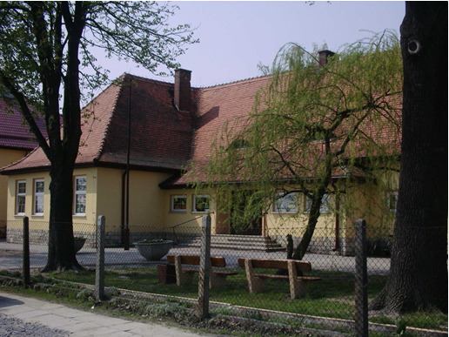Szkoła od września 2002 r. funkcjonuje jako Stowarzyszeniowa Publiczna Szkoła Podstawowa. W 2007 r. obchodzono uroczyście 70-lecie istnienia placówki. Obecnie w budynku szkoły mieści się również oddział zamiejscowy Publicznego Przedszkola nr 1 w Krapkowicach.

**ADRES:**

47-300 Steblów, ul. Szkolna 2,

tel /fax 077 466 15 21

e-mail: [srwsteblow@interia.pl](mailto:srwsteblow@interia.pl)

strona internetowa szkoły: [www.spsp.steblow.pl](http://www.spsp.steblow.pl)

**Baza szkoły:**

**Organizacja szkoły**  duże boisko i plac zabaw z przyszkolnym ogródkiem,

Ilość oddziałów : 6 bogate wyposażenie w pomoce dydaktyczne w zakresie

Liczba nauczycieli: 11 wszystkich nauczanych przedmiotów,

Liczba uczniów w klasach: 5 - 16 sala gimnastyczna z bogatym sprzętem sportowym

Godziny zajęć: 8.00-14.30 pracownia komputerowa,

Opieka świetlicowa: przed lekcjami od 7.00 sklepik szkolny,

po lekcjach do 16.00 biblioteka

[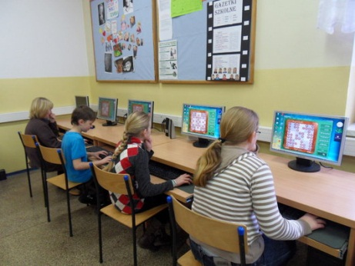](javascript:;) sprzęt multimedialny w każdej klasie

oraz tablica interaktywna

**Dojazd:**

Dla dzieci z innych miejscowości istnieje możliwość dojazdu gimbusem. Do naszej szkoły dowożone są dzieci z Nowego Budu. Możliwy jest także dowóz uczniów z osiedla „Promenada”.

[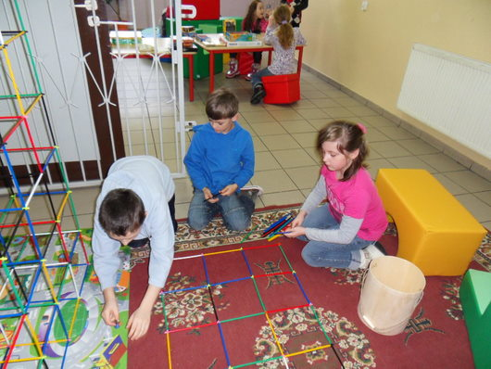](javascript:;)

W szkole jest możliwość korzystania z ciepłego posiłku.

W szkole panuje bezpieczna i przyjazna uczniom atmosfera. Poziom nauczania jest wysoki, nie odbiega od przyjętych standardów. Uczniowie chętnie biorą udział w konkursach, odnosząc sukcesy. Szkoła, jako jedyna w okolicy, od wielu już lat, w ramach jednej godziny wychowania fizycznego prowadzi bezpłatne zajęcia na basenie dla wszystkich uczniów. Uczniowie biorą udział w różnych zajęciach pozalekcyjnych, projektach i programach edukacyjnych oraz imprezach szkolnych i środowiskowych.

Więcej o nas na stronie internetowej [www.spsp.steblow.pl](http://www.spsp.steblow.pl)

**Zachęcamy i zapraszamy do naszej szkoły!**

***Zapisy dzieci do klasy I do dnia 15 kwietnia 2014 r.***